家用护理床全球市场总体规模
据QYResearch调研团队最新报告“全球家用护理床市场报告2024-2030”显示，预计2030年全球家用护理床市场规模将达到23.3亿美元，未来几年年复合增长率CAGR为4.8%。
家用护理床，全球市场总体规模
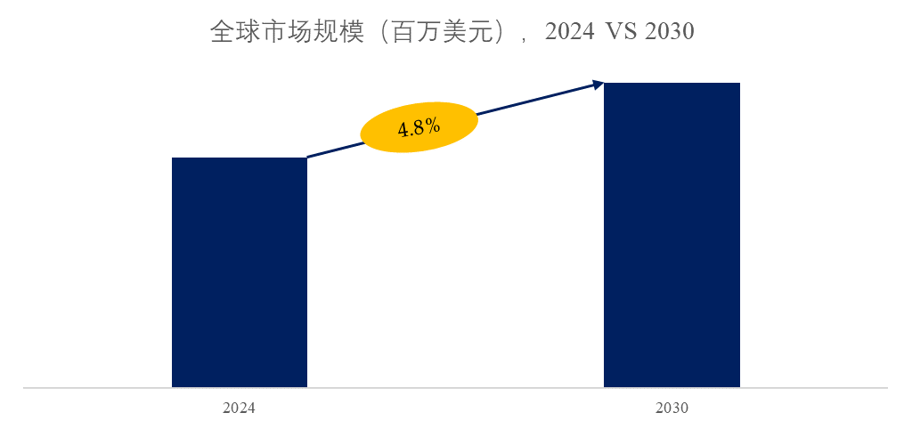
如上图表/数据，摘自QYResearch最新报告“全球家用护理床市场研究报告2024-2030”.

全球家用护理床市场前16强生产商排名及市场占有率（基于2023年调研数据；目前最新数据以本公司最新调研数据为准）
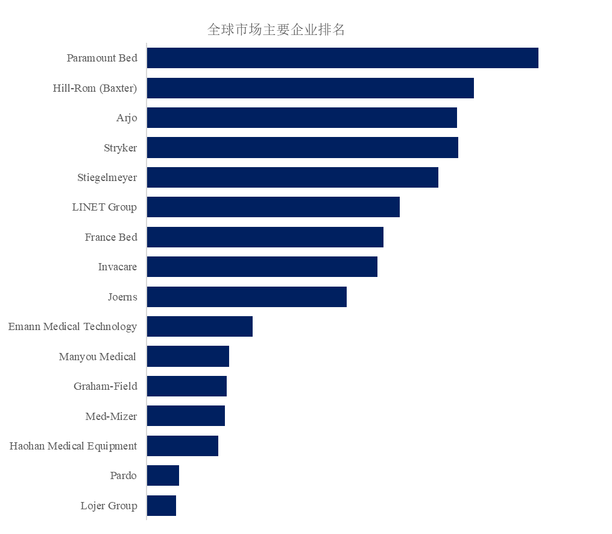
如上图表/数据，摘自QYResearch报告“全球家用护理床市场研究报告2024-2030”，排名基于2023数据。目前最新数据，以本公司最新调研数据为准。
根据QYResearch头部企业研究中心调研，全球范围内家用护理床生产商主要包括Paramount Bed、Hill-Rom (Baxter)、Arjo、Stryker、Stiegelmeyer、LINET Group、France Bed、Invacare、Joerns、Emann Medical Technology等。2023年，全球前五大厂商占有大约25.0%的市场份额。

家用护理床，全球市场规模，按产品类型细分
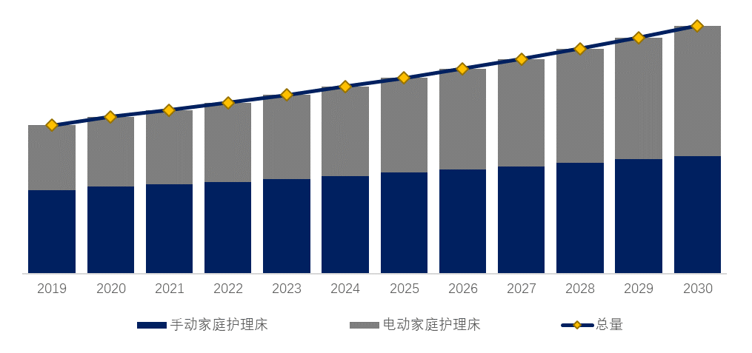
如上图表/数据，摘自QYResearch最新报告“全球家用护理床市场研究报告2024-2030”.
就产品类型而言，目前手动家庭护理床是最主要的细分产品，占据大约52.9%的份额。
家用护理床，全球市场规模，按应用细分
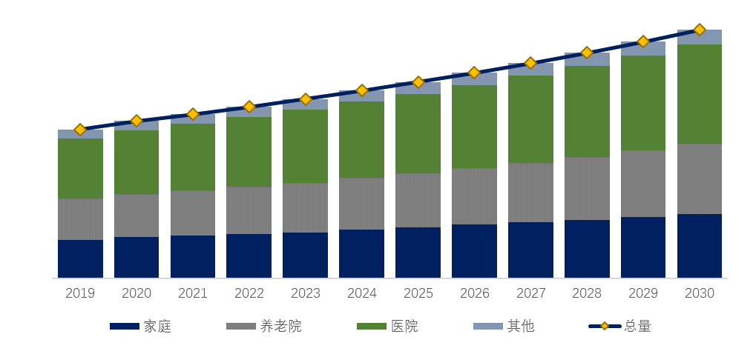
如上图表/数据，摘自QYResearch最新报告“全球家用护理床市场研究报告2024-2030”.
就产品应用而言，目前家庭是最主要的需求来源，占据大约25.8%的份额。
全球家用护理床规模，主要消费地区份额（按销售额）
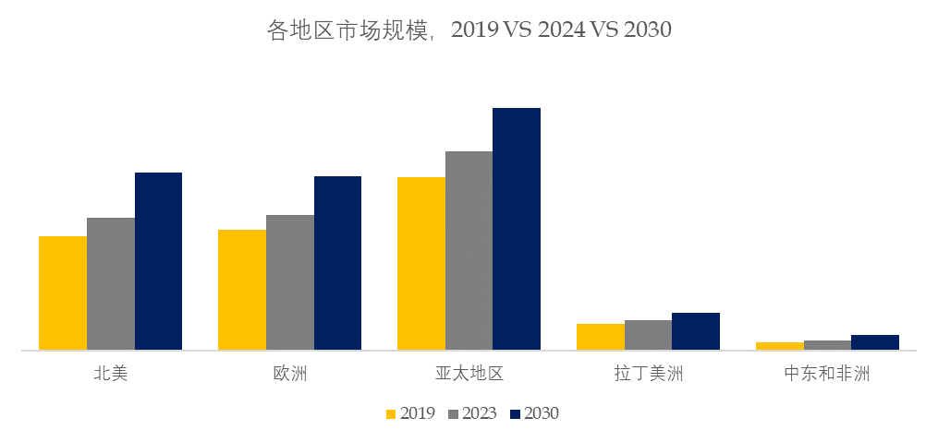
如上图表/数据，摘自QYResearch最新报告“全球家用护理床市场研究报告2024-2030”.
主要驱动因素:
1. 全球人口正在老龄化，导致老年人慢性病、残疾和行动不便的患病率增加。随着人们年龄的增长，对家庭护理床的需求也越来越大，以支持居家养老、康复和长期居家护理。
2. 家庭护理床的技术进步促进了创新特性和功能的开发，提高了舒适度、安全性和可用性。可调节高度、电子控制、压力释放表面和集成监控系统等功能提高了患者的舒适度和护理人员的效率，推动了对高级家庭护理床的需求。
3. 全球医疗成本持续上升，促使医疗保健提供者和付款人探索具有成本效益的机构护理替代方案。家庭护理床为在家中为患者提供护理提供了一种更实惠、更高效的选择，减轻了医院和长期护理机构的负担
限制：
主要阻碍因素:
1. 成本压力，包括材料成本、劳动力成本上升和医疗报销限制，可能会影响家庭护理床制造商的盈利能力。消费者和医疗保健提供者对价格的敏感性也可能限制高价家庭护理床的采用，从而导致定价压力和利润压缩。
2. 家庭护理床是用于支持行动不便、患有慢性病和体弱者的医疗设备。家庭护理床设计或制造过程中的任何缺陷或故障都可能对患者和护理人员构成安全风险，从而导致责任索赔、产品召回和制造商声誉受损。
3. 家庭护理床市场竞争激烈，众多制造商争夺市场份额。来自老牌企业和新进入者的激烈竞争可能导致价格战、产品商品化和利润率下降。根据质量、创新和服务产品来区分产品对于保持市场竞争优势至关重要。
行业发展机遇:
1. 技术进步推动了家庭护理床的创新，从而开发了配备远程监控、集成传感器和连接功能等功能的智能床。这些床可以实时跟踪患者的健康指标，改善护理人员的监督，并提高患者的安全性和舒适度。
2. 将远程患者监控 (RPM) 功能集成到家庭护理床中，医疗保健提供者可以远程监控患者的生命体征、活动水平和治疗计划的依从性。支持 RPM 的床有助于主动干预、早期发现健康问题和个性化护理，从而改善患者治疗效果并降低医疗保健成本。
3. 家庭护理床市场正在经历全球扩张，制造商正在扩大其在人口老龄化和家庭护理解决方案需求不断增长的新兴市场和地区的业务。战略伙伴关系、收购和市场合作正在促进新地区的市场进入和增长机会。

QYResearch企业简介

https://www.qyresearch.com.cn
QYResearch（北京恒州博智国际信息咨询有限公司）成立于2007年，总部位于美国洛杉矶和中国北京。经过连续17年多的沉淀，QYResearch已成长为全球知名的、面向全球客户提供细分行业调研服务的领先咨询机构，专注为企业提供专业的市场调查报告、行业研究报告、可行性研究、IPO咨询、商业计划书、制造业单项冠军申请和专精特新“小巨人”申请、市占率证明等服务。业务遍及世界160多个国家，在全球30多个国家有固定营销合作伙伴，在美国、日本、韩国、印度等有分支机构，在国内主要城市北京、广州、长沙、石家庄、重庆、武汉、成都、山西大同、太原、昆明、日照等地设有办公室和专业研究团队。
QYResearch是全球知名的大型咨询公司，行业涵盖各高科技行业产业链细分市场，横跨如半导体产业链（半导体设备及零部件、半导体材料、集成电路、制造、封测、分立器件、传感器、光电器件）、光伏产业链（设备、硅料/硅片、电池片、组件、辅料支架、逆变器、电站终端）、新能源汽车产业链（动力电池及材料、电驱电控、汽车半导体/电子、整车、充电桩）、通信产业链（通信系统设备、终端设备、电子元器件、射频前端、光模块、4G/5G/6G、宽带、IoT、数字经济、AI）、先进材料产业链（金属材料、高分子材料、陶瓷材料、纳米材料等）、机械制造产业链（数控机床、工程机械、电气机械、3C自动化、工业机器人、激光、工控、无人机）、食品药品、医疗器械、农业等。

